**DARINKA**

**LVZ**

**17.TEDEN**

**(21.12-24.12.)**

**OBLIKOVANJE PROSTORA**

**NOVOLETNA JELKA**

SODELUJ PRI POSTAVLJANJU IN OKRAŠEVANJU NOVOLETNE JELKE

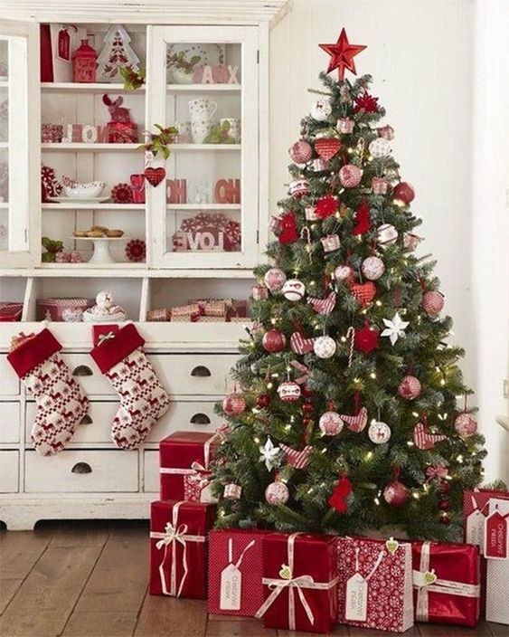

ČE IMATE JELKO ŽE POSTAVLJENO,PA NAREDI NAMIZNO DEKORACIJO IZ NARAVNIH MATERIALOV.

DELAJTE PO SVOJIH ZAMISLIH,SAJ SO TE NAJLEPŠE!

SLIKE SO ZATO,DA DOBITE KAKŠNO IDEJO,KAJ LAHKO UPORABITE.

ZRAVEN SI ZAVRTITE SVOJO NAJLJUBŠO GLASBO! ZAPOJTE IN ZAPLEŠITE!

NAREDITE SI LEP TA PRAZNIČNI ČAS!

